|  |  |  |  |  |
| --- | --- | --- | --- | --- |
| Mã màn hình | **SRC-001** | **Màn hình trang chủ** | Ngày tạo | 29/10/2019 |
| Người tạo | Võ Văn Việt |

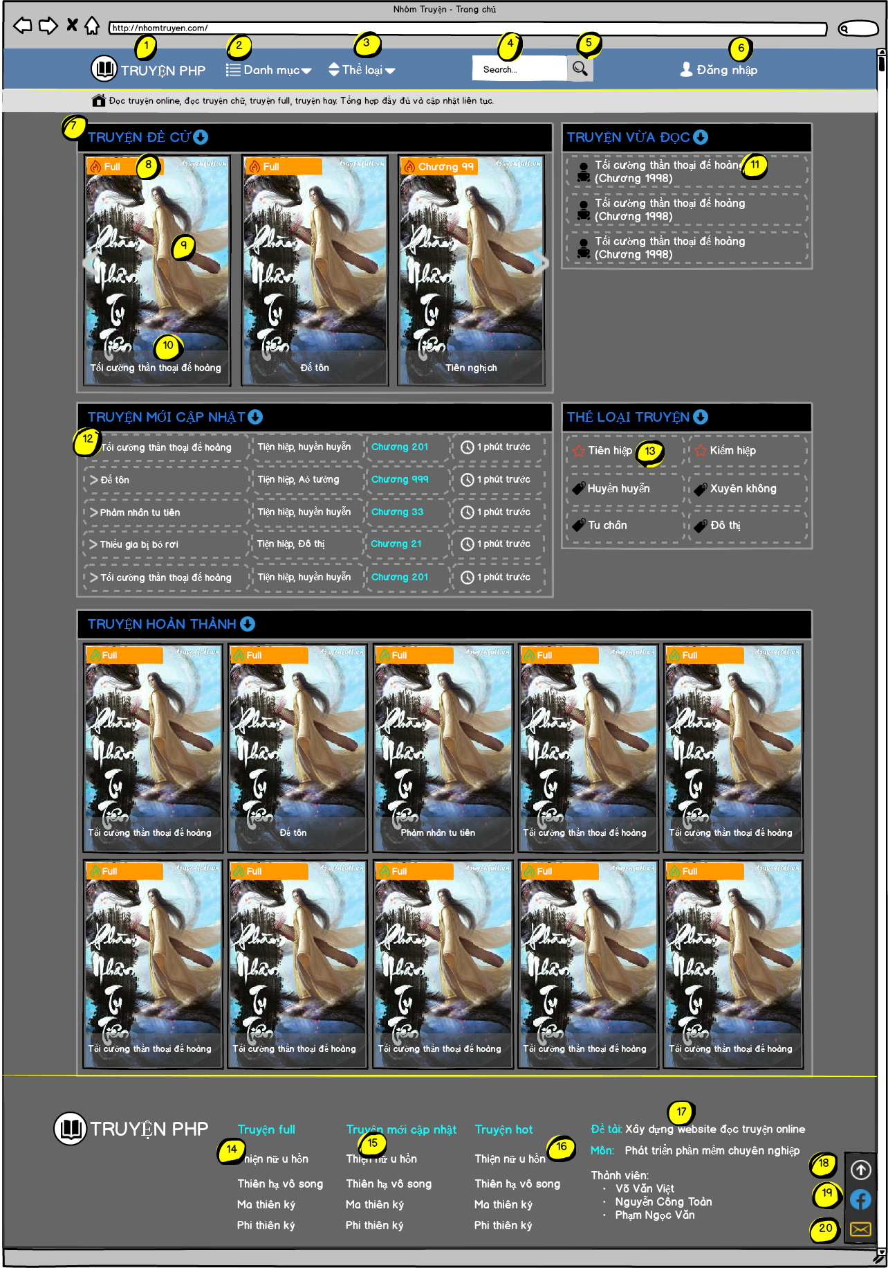

Tổng quan

Màn hình trang chủ cho phép đăng nhập thành viên, cho phép tìm kiếm truyện, hiển thị các thông tin : Danh sách các thể loại truyện, danh sách các danh mục truyện, danh sách các truyện hot, danh sách các truyện vừa cập nhật, danh sách các truyện full

Các thành phần

|  |  |  |  |  |
| --- | --- | --- | --- | --- |
| # | Tên | Kiểu | Mô tả | Tương tác |
| 1 | Logo trang chủ | Label | Logo của trang chủ | Kích chọn chuyển về trang chủ |
| 2 | Danh sách danh mục | Dropdown list | Danh sách các danh mục truyện | Kích chọn sẽ hiển thị danh sách danh mục truyện |
| 3 | Danh sách thể loại | Dropdown list | Danh sách các thể loại truyện | Kích chọn sẽ hiển thị danh sách thể loại truyện |
| 4 | Thanh tìm kiếm | TextBox |  | Nhập từ khóa cần tìm ở đây |
| 5 | Nút lệnh tìm kiếm | Button |  | Kích chọn thực hiện việc tìm kiếm |
| 6 | Nút lệnh đăng nhập | Button |  | Kích chọn hiện giao diện đăng nhập |
| 7 | Tiêu đề | Label | Tiêu đề của 1 module giao diện |  |
| 8 | Trạng thái truyện | Label | Trạng thái hiện tại của truyện |  |
| 9 | Hình ảnh truyện | Image | Hình ảnh đại diện của truyện | Kích chọn chuyển về trang thông tin truyện vừa chọn |
| 10 | Tên truyện | Link | Tên của truyện | Kích chọn chuyển về trang thông tin truyện vừa chọn |
| 11 | Truyện vừa đọc | Link | Tên và chương của truyện vừa đọc trước đó | Kích chọn chuyển về chương truyện vừa chọn |
| 12 | Dòng thông tin truyện vừa cập nhật | Row item | Bao gồm các thông tin: tên, thể loại, chương, thời gian cập nhật | Kích chọn chuyển về trang thông tin truyện vừa chọn |
| 13 | Tên thể loại truyện | Link | Tên của 1 thể loại truyện | Kích chọn chuyển về trang thể loại truyện vừa chọn |
| 14 | Tên một truyện full | Link | Tên của 1 truyện thuộc danh mục Full | Kích chọn chuyển về trang thông tin truyện vừa chọn |
| 15 | Tên một truyện vừa cập nhật | Link | Tên của 1 truyện thuộc danh mục vừa cập nhật | Kích chọn chuyển về trang thông tin truyện vừa chọn |
| 16 | Tên một truyện hot | Link | Tên của 1 truyện thuộc danh mục hot | Kích chọn chuyển về trang thông tin truyện vừa chọn |
| 17 | Thông tin về đề tài | Link | Mô tả các thông tin của đề tài: Tên, môn học, thành viên. | Kích chọn chuyển về trang thông tin truyện vừa chọn |
| 18 | Nút chuyển thanh cuộn | Button |  | Kích chọn chuyển thanh cuộn lên trên cùng |
| 19 | Nút facebook | Button |  | Kích chọn chuyển về trang facebook của nhóm |
| 20 | Nút phản hồi | Button | Phản hồi các thông tin về admin | Kích chọn hiển thị giao diện phản hồi |

|  |  |  |  |  |
| --- | --- | --- | --- | --- |
| Mã màn hình | **SRC-002** | **Màn hình thông tin truyện** | Ngày tạo | 29/10/2019 |
| Người tạo | Võ Văn Việt |

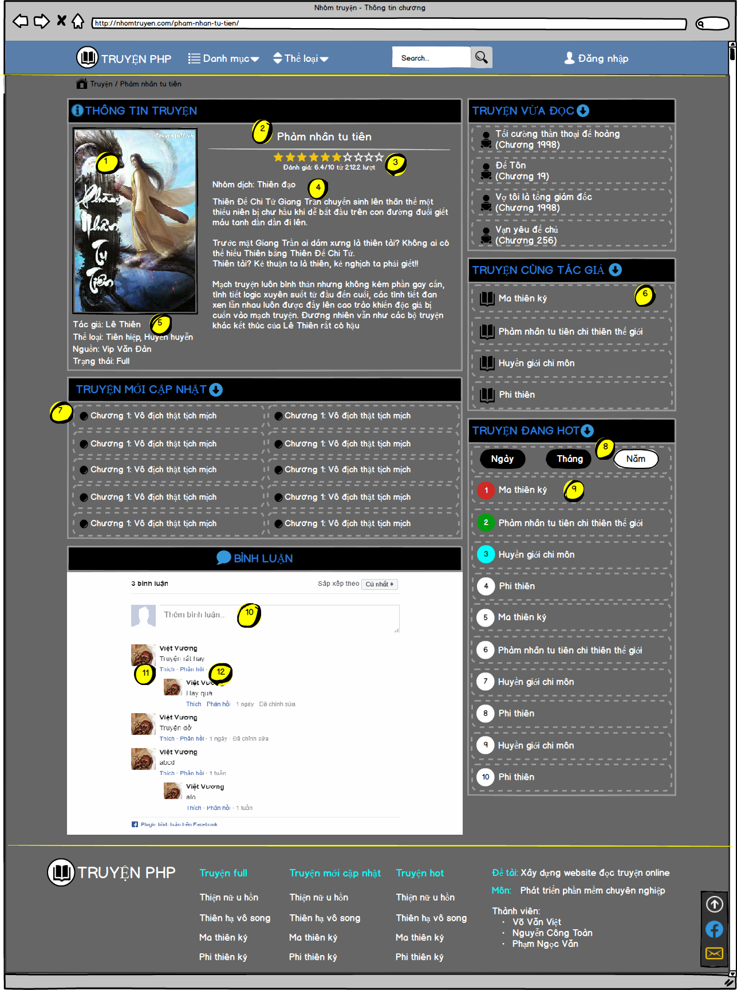

Tổng quan

Màn hình thông tin truyện hiển thị đầy đủ thông tin của 1 truyện : Tên truyện, tác giả, nhóm dịch, tóm tắt nội dung, nguồn truyện, trạng thái, thể loại truyện, các truyện cùng tác giả, số chương truyện và danh sách các chương truyện.

Cho phép người đọc có thể thảo luận ý kiến với nhau.

Hiển thị bảng xếp hạng các truyện đang hot theo ngày, tháng, năm.

Các thành phần

|  |  |  |  |  |
| --- | --- | --- | --- | --- |
| # | Tên | Kiểu | Mô tả | Tương tác |
| 1 | Hình ảnh truyện | Image | Hình ảnh của truyện hiện tại |  |
| 2 | Tên truyện | Label | Tên của truyện hiện tại |  |
| 3 | Mục đánh giá sao | Icon | Mục đánh giá và thông tin lượt đánh giá | Kích chọn icon sao sẽ đánh giá cho truyện hiện tại |
| 4 | Tên nhóm dịch và tóm tắt nội dung truyện | Label | Tên của nhóm dịch và tóm tắt nội dung truyện |  |
| 5 | Thông tin cơ bản của truyện | Label | Thông tin cơ bản của truyện bao gồm: Tác giả, thể loại, nguồn, trạng thái. |  |
| 6 | Tên truyện | Link | Tên truyện của cùng tác giả | Kích chọn chuyển về trang thông tin truyện vừa chọn |
| 7 | Tên chương truyện | Link | Tên chương thuộc truyện hiện tại | Kích chọn chuyển về trang chương truyện vừa chọn |
| 8 | Nút lệnh thời gian | Button | Loại thời gian mà truyện sẽ được thống kê | Kích chọn sẽ thống kê truyện theo loại thời gian vừa chọn |
| 9 | Tên truyện | Link | Tên của truyện đang hot | Kích chọn chuyển về trang thông tin truyện vừa chọn |
| 10 | Khung nhập bình luận | Textbox |  | Nhập nội dung cần bình luận tại đây |
| 11 | Nút lệnh thích | Button |  | Kích chọn để thích bình luận |
| 12 | Nút lệnh phản hồi | Row item |  | Kích chọn để phản hồi bình luận |

|  |  |  |  |  |
| --- | --- | --- | --- | --- |
| Mã màn hình | **SRC-003** | **Màn hình đọc truyện** | Ngày tạo | 29/10/2019 |
| Người tạo | Võ Văn Việt |

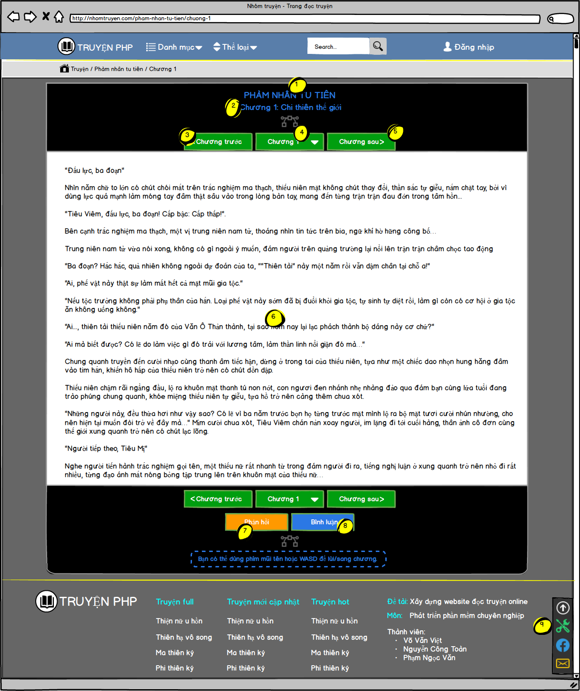

Tổng quan

Màn hình đọc truyện hiển thị nội dung của 1 chương truyện.

Cho phép chuyển tiếp giữa các chương truyện

Cho phép phản hồi, bình luận và tùy chỉnh giao diện đọc

Các thành phần

|  |  |  |  |  |
| --- | --- | --- | --- | --- |
| # | Tên | Kiểu | Mô tả | Tương tác |
| 1 | Tên truyện | Label | Tên truyện của truyện hiện tại |  |
| 2 | Tên chương | Label | Tên chương của truyện hiện tại |  |
| 3 | Nút lệnh chương trước | Button |  | Kích chọn sẽ chuyển về chương truyện trước |
| 4 | Danh sách chương | Dropdown list | Danh sách chương truyện của truyện hiện tại | Kích chọn sẽ chuyển về chương truyện vừa chọn |
| 5 | Nút lệnh chương sau | Button |  | Kích chọn sẽ chuyển về chương truyện sau |
| 6 | Nội dung chương truyện | Label | Nội dung của chương truyện hiện tại |  |
| 7 | Nút lệnh phản hồi | Button |  | Kích chọn sẽ hiển thị giao diện phản hồi với admin |
| 8 | Nút lệnh bình luận | Button |  | Kích chọn sẽ hiển thị giao diện bình luận |
| 9 | Nút lệnh tùy chỉnh giao diện | Button |  | Kích chọn sẽ hiển thị giao diện tùy chỉnh giao diện đọc truyện |